株式会社コプロコンストラクション
사업 내용(어떤 비즈니스, 업계 쉐어, 매출)
인재파견 서비스: 전국에 있는 엔지니어 중에서 가장 희망 조건에 맞는 인재를 엔지니어와 커뮤니케이션을 통해 엔지니어의 희망에 맞추어 파견하기에 미스매치가 일어나지 어렵고 동기가 높은 인재가 고객에게 파견됨.

건설 엔지니어 파견: 오피스 빌딩, 대형 상업 시설, 특수 시설 등 다양한 건축물의 신축 중축부터 종합 병원이나 메이커 공장 등의 전기 설비, 터널이나 도로, 댐 등의 설계 등 엔지니어 고용중에 있음. 높은 커뮤니케이션 기술을 바탕으로 프로젝트 현장의 요구에 맞는 엔지니어 파견.

시공도 작성 업무

플랜트 엔지니어 파견: 석유, 가스 등의 에너지를 비롯한 기계, 전기, 환경, 화학 등 다양한 영역에서 전문 지식과 풍부한 경험을 가진 엔지니어를 고용하고 있음. 프로젝트에 맞는 인재를 파견해 효과적으로 진행되게 함.

유료 직업 서비스: 파견이 아니라 정사원으로 활약하고 싶은 구직자에게 클라이언트 기업을 소개. 구직자의 스킬에 맞는 직종은 물론, 새로운 직종에 도전하고 싶은 구직자의 요구도 대응 가능.

주요 기업의 연간 결산서 2년분 찾아오기
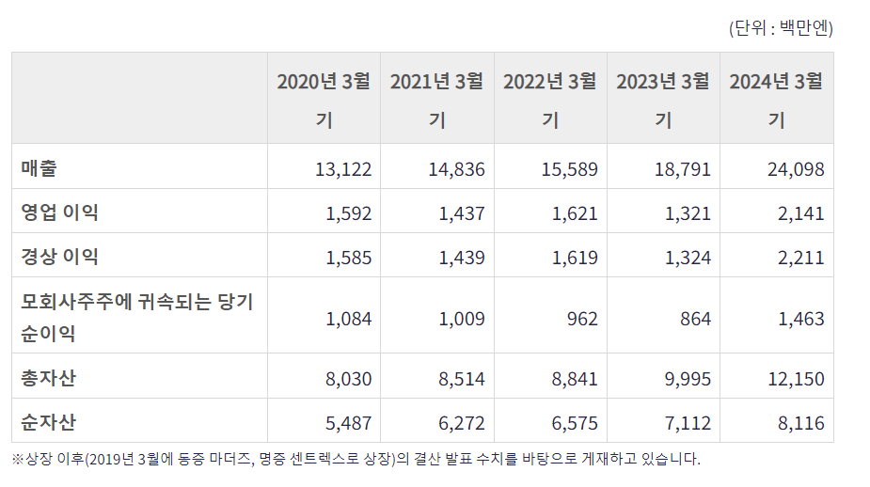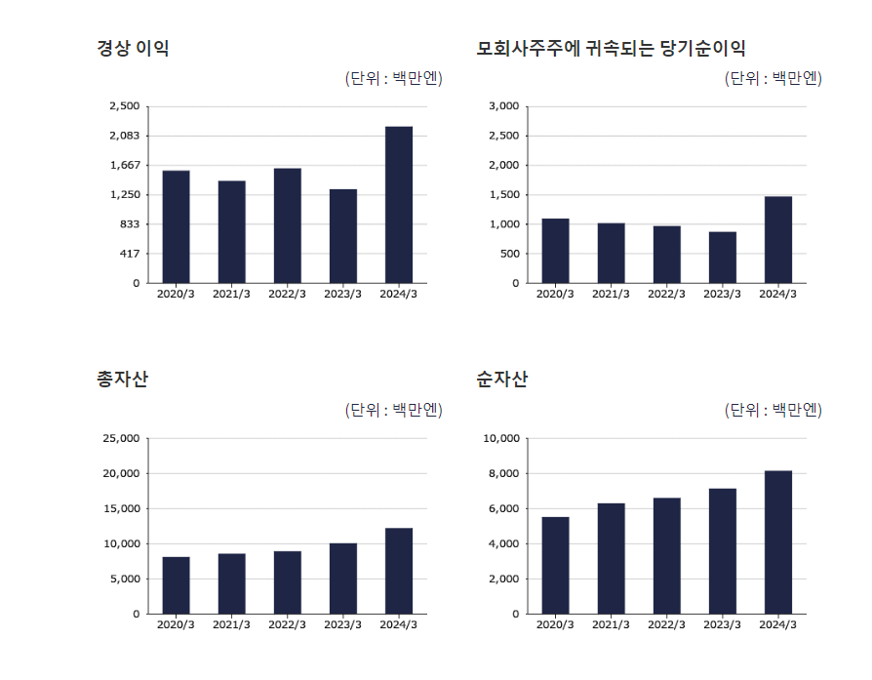
2연간 결산서 2년분
3주요 기업의 사업 보고서 또는 회사 중장기 사업 계획서
4주요 기업의 회사 비젼 또는 이념 경영자의 인사글 찾아오기
뜻으로 일을 이룬다. 목표를 이루고 프라이드를 걸고 전력으로 일한다. 그래서 사람이 움직이는 휴먼 드라이브인 사회를 만든다.
5주요 기업의 평판
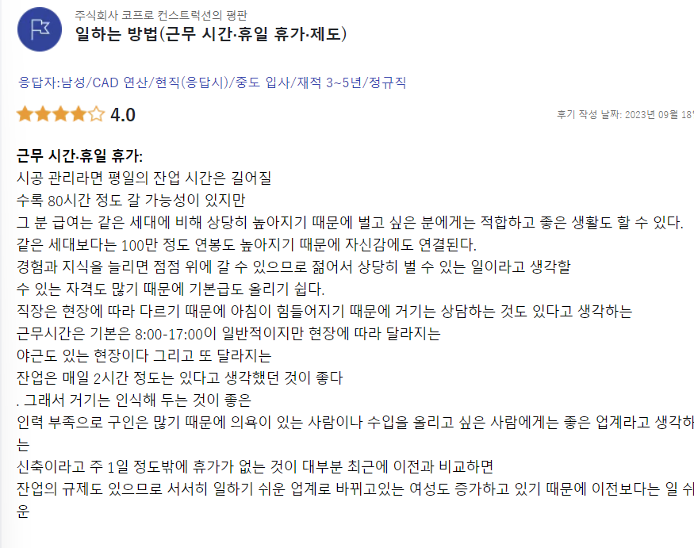
6작년 주요 기업 신입 공고 내용
7관심 업계의 시가 총액 순위와 매출 규모 정리(본사 위치, 주요 서비스와 제품, 주식 그래프)
본사 나고야.

株式会社FAJ
사업 내용(어떤 비즈니스, 업계 쉐어, 매출)
인재 컨설팅, 구인 광고 대리 사업, 각종 대리점 사업, 영업 및 판매 대행, 각종 이벤트 세미나의 기획 제작 운영 실시 관리 컨설팅, 클라우드 펀딩 사업 컨설팅, IT 사업에서 시스템 엔지니어 서비스 컨설팅 및 앱 개발, 사회 공헌 사업.

주요 기업의 회사 비젼 또는 이념 경영자의 인사글 찾아오기
대표인사: 직원 한사람 한사람을 행복하게. 회사가 아니라 자신을 위해 일합니다. 이를 달성하기 위해 노력한 hems 사람들이 목표로 하는 하나의 목표 그것이 기업의 철학입니다.

